Mécanique des fluides
Mécanique des fluides 1
Introduction 3
Statique des fluides 3
Pression dans un fluide 3
Cas d'un fluide incompressible au repos dans un champ de pesanteur uniforme 3
Baromètre 4
Écarts à ce cas idéal 4
Dynamique des fluides 5
Equations de la dynamique des fluides 5
Choix d'une description du fluide 6
Fluide compressible et incompressible 6
La viscosité 7
Écoulement stationnaire et instationnaire 7
Écoulement laminaire et turbulence 8
Équations 8
Équations de base 8
Similitude 10
Instabilités 11
Transition vers la turbulence 12
Turbulence 12
Lois de comportement 13
Fluide newtonien 13
Fluides non newtoniens 14
Types d'écoulement (milieu homogène) 15
Stationnarité, instationnarité 15
Vorticité 15
Compressibilité 15
Écoulements visqueux et non visqueux, couche limite 16
Écoulement en milieu inhomogène 16
Écoulements à surface libre 16
Écoulements polyphasiques 17
Écoulements en milieu poreux 17
Microfluidique 18
Définition 18
Écoulements des fluides à l'échelle micro- et nanométrique 18
Magnétohydrodynamique 19
Différentes modélisations de la MHD 19
MHD idéale 20
MHD résistive 20
D'autres modèles de MHD 21

Introduction
La mécanique des fluides est un domaine de la physique consacré à l’étude du comportement des fluides (liquides, gaz et plasmas) et des forces internes associées. C’est une branche de la mécanique des milieux continus qui modélise la matière à l’aide de particules assez petites pour relever de l’analyse mathématique, mais assez grandes par rapport aux molécules pour être décrites par des fonctions continues.
Elle comprend deux sous-domaines : la statique des fluides, qui est l’étude des fluides au repos, et la dynamique des fluides, qui est l’étude des fluides en mouvement.

Statique des fluides
L'hydrostatique, ou statique des fluides, est l'étude des fluides immobiles. Ce domaine a de nombreuses applications comme la mesure de pression et de masse volumique. Elle offre des explications physiques à de nombreux phénomènes de la vie quotidienne, comme la poussée d’Archimède ou les raisons pour lesquelles la pression atmosphérique change avec l'altitude.
L'hydrostatique est fondamentale pour l'hydraulique, l'ingénierie des équipements de stockage, de transport et d'utilisation des fluides. Elle est également pertinente pour certains aspects de la géophysique ou de l'astrophysique (par exemple, pour comprendre la tectonique des plaques et les anomalies du champ gravitationnel de la Terre), pour la météorologie, la médecine (dans le contexte de la pression artérielle) et de nombreux autres domaines.

Pression dans un fluide
Expérimentalement, on constate que la pression dans l'eau immobile ne dépend que de la profondeur et pas de la direction. En effet, si l'on prend une petite boîte rigide ouverte d'un côté et que l'on tend une membrane élastique, cette boîte enfermant de l'air à pression atmosphérique, et que l'on plonge cette boîte dans l'eau, la déformation de la membrane permet de visualiser la différence de pression entre l'air et l'eau, et celle-ci ne dépend que de la profondeur, pas de l'orientation de la boîte ni de sa position dans le plan horizontal. Cette relation entre la pression dans un fluide et la profondeur est connue sous le nom de principe de Pascal, et est à la base de l'hydrostatique.

Cas d'un fluide incompressible au repos dans un champ de pesanteur uniforme
Le fluide étant incompressible, il transmet intégralement les efforts. La pression à une profondeur z résulte donc de la pression P₀ qu'exerce l'air en surface, et du poids p de la colonne d'eau au-dessus de la membrane.
Supposons que la membrane soit horizontale et orientée vers le haut, et que son aire soit S. La colonne d'eau située au-dessus a pour volume S·z, donc pour masse ρ·S·z si ρ est la masse volumique de l'eau équivalant à 999,95 kg/m³. Le poids p de l'eau est donc :
où g est l'accélération de la pesanteur. La membrane est alors soumise à une force F :
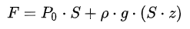
soit une pression :
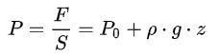
La Force d’Archimède ne dépend cependant pas de la pression. Une fois l'objet immergé le fait d'aller à 10 m ou à 100 m sous l'eau ne fera pas accroître la poussée d’Archimède.

Baromètre
Mettons un liquide dans un tube fermé d'un côté ; ce tube est immergé dans une bassine de liquide (il se remplit intégralement), puis on le place verticalement, le côté fermé en haut, le côté ouvert trempant dans la bassine.
La pression atmosphérique s'exerçant sur la surface du liquide dans la bassine fait monter le liquide dans le tube. Si le tube est suffisamment long, du vide est obtenu au-dessus de la colonne de liquide dans le tube (en fait, il s'y trouve en quantité faible de la vapeur de liquide à une pression très basse, la pression de vapeur saturante).
En mesurant la hauteur h de la colonne, on peut déterminer la pression atmosphérique :
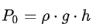
Cette hauteur équivaut environ à 10 m si le liquide est de l'eau, et à 76 cm si c'est du mercure. On a ainsi un baromètre.
Prenons maintenant un tube en forme de U dont chacune des extrémités est ouverte et reliée à une enceinte étanche. Le tube contient un liquide. Si la pression régnant dans les deux enceintes est identique, la hauteur de liquide est identique dans les deux branches. Si la hauteur diffère d'une valeur δh, alors la différence de pression vaut :
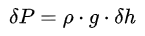
On exprime ainsi parfois une faible surpression en hauteur de la colonne d'eau (mm CE).
g : où g est l'accélération de la pesanteur, qui dépend du lieu.

Écarts à ce cas idéal
Lorsque l'on considère de grandes variations d'altitude, on ne peut plus considérer le champ de gravité comme constant, g dépend donc de z.
Et lorsque le fluide est un gaz, on ne peut plus considérer celui-ci comme incompressible, donc ρ dépend également de z ; mais ceci n'est sensible que pour des variations de pression significatives, donc ρ étant faible dans le cas d'un gaz, ceci n'intervient que pour des variations de z assez grandes.
Localement, pour de petites variations dz de z, on peut toujours écrire :
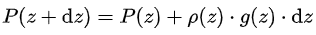
Il faut alors intégrer cette loi :
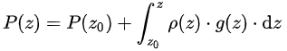
si l'on connaît la loi de comportement du gaz, par exemple s'il s'agit d'un gaz parfait, alors pour une masse m de gaz donnée, on peut relier le volume V à la pression P, donc la masse volumique ρ à la pression P :
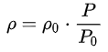
si ρ₀ et P₀ sont des valeurs à une altitude z0 de référence.
Par ailleurs, la variation de la pesanteur se calcule avec la loi de Newton.
Dans le cas de l'atmosphère, il faut de plus prendre en compte la variation de température et la variation de composition.

Dynamique des fluides
La dynamique des fluides, ou hydrodynamique, est une sous-discipline de la mécanique des fluides qui traite de l'écoulement des fluides, soit les liquides ou les gaz en mouvement1. La dynamique des fluides offre une structure systématique qui englobe des lois empiriques et semi-empiriques, dérivées de la mesure du débit et utilisées pour résoudre des problèmes pratiques. La solution à un problème de dynamique des fluides implique généralement le calcul de diverses propriétés du fluide, telles que la vitesse, la pression, la densité et la température, en tant que fonctions de l'espace et du temps.
La dynamique des fluides couvre plusieurs sous-disciplines comme :
- l'aérodynamique (l'étude des gaz en mouvement) ;
- l'hydrodynamique (l'étude des liquides en mouvement).
S'agissant d'écoulements de gaz incompressibles (ou assimilés), l'aérodynamique rejoint précisément l'hydrodynamique (et vice-versa), c'est-à-dire que les raisonnements théoriques et les mesures expérimentales qui valent pour les liquides valent aussi pour les gaz (incompressibles ou assimilés) et vice et versa. Ainsi peut-on calculer théoriquement avec les mêmes méthodes les efforts suscités par des écoulements liquides ou gazeux (incompressibles ou assimilés) ; ainsi encore peut-on déterminer expérimentalement les caractéristiques de portance et de traînée de fusées dans l'eau (image de gauche) ou de sous-marins dans l'air (image de droite).
La dynamique des fluides a un large éventail d'applications, dont le calcul des forces et moments s'appliquant sur les aéronefs, la détermination du débit massique de pétrole dans les pipelines, la prévision de l'évolution des conditions météorologiques, la compréhension des nébuleuses dans l'espace interstellaire et la modélisation des explosions. Certains principes de dynamique des fluides sont utilisés dans l'ingénierie du trafic et la dynamique des foules.

Equations de la dynamique des fluides
Les axiomes fondamentaux de la dynamique des fluides sont les lois de conservations comme la conservation de la masse (aussi appelée équation de continuité), la conservation de la quantité de mouvement (plus connue sous le nom de seconde loi de Newton), et la conservation de l'énergie. Ils constituent la base de la mécanique newtonienne et sont aussi importants en mécanique relativiste.
Les équations les plus importantes sont les équations de Navier-Stokes, qui sont des équations différentielles non linéaires décrivant le mouvement des fluides.
Ces équations, lorsqu'elles ne sont pas simplifiées n'ont pas de solutions analytiques et ne sont donc utiles que pour des simulations numériques.
Ces équations peuvent être simplifiées de diverses manières ce qui rend ces équations plus faciles à résoudre.
Certaines simplifications permettent de trouver des solutions analytiques à des problèmes de dynamique des fluides. De plus, les résultats récents de chercheurs tentant de résoudre les Problèmes du prix du millénaire laissent penser que les équations de Navier-Stokes seraient mal posées.

Choix d'une description du fluide
Pour décrire mathématiquement la cinématique d'un fluide, c'est-à-dire le mouvement des particules, indépendamment des propriétés du fluide, on fait appel à la géométrie analytique. Deux systèmes cohabitent, l'un et l'autre présentant des avantages dans des situations particulières. Il s'agit de :
- la description lagrangienne ;
- la description eulérienne.
Tandis que la première consiste à décrire les trajectoires suivies par les particules au cours du temps, la seconde décrit le champ de vitesses à un instant donné.
Comme dans d'autres domaines, la cinématique sert de base à la dynamique, calcul des mouvements en fonction des forces appliquées. Les deux descriptions sont alors liées mathématiquement par la relation des dérivées
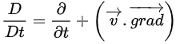
où le terme D/Dt, dérivée totale appelée « dérivée particulaire », « dérivée totale » ou encore « dérivée lagrangienne », représente la dérivée dans la description lagrangienne (ie. « ressentie » par une particule en mouvement), et le terme ∂/∂t de dérivée partielle ou « eulérienne » représente la dérivée dans la description eulérienne (ie. « vue » par un observateur en un point fixe).

Fluide compressible et incompressible
Un fluide est appelé compressible si les changements de la densité du fluide ont des effets significatifs sur l'ensemble de la solution. Dans le cas contraire, il s'agit d'un fluide incompressible et les changements de densité sont ignorés.
Afin de savoir si le fluide est compressible ou incompressible, on calcule le nombre de Mach. Approximativement, les effets de la compression peuvent être ignorés pour les nombres de Mach en dessous de 0,3. Presque tous les problèmes impliquant des liquides se trouvent dans cette catégorie, à commencer par l'eau, et sont définis comme incompressibles.
Les équations de Navier-Stokes incompressible sont des simplifications des équations de Navier-Stokes dans lesquelles la densité est considérée comme constante. Elles peuvent être utilisées pour résoudre les problèmes impliquant des fluides incompressibles de manière prépondérante, ce qui peut être assez restrictif.
Par exemple, en acoustique, la vitesse du son dans l'air étant finie, le fluide « air » doit être traité comme compressible. En effet, supposons que l'air soit un fluide incompressible : il se déplacerait alors en bloc et propagerait toute modification de pression locale à une vitesse infinie. La vitesse du son c dans un fluide compressible s'écrit d'ailleurs comme fonction de sa compressibilité X : 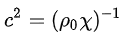

La viscosité
Les problèmes dus à la viscosité sont ceux dans lesquels les frottements du fluide ont des effets significatifs sur la solution. Dans le cas contraire où les frottements peuvent être négligés, le fluide est appelé non visqueux ou parfait.
Le nombre de Reynolds peut être employé pour estimer quel type d'équation est approprié pour résoudre un problème donné. Un nombre de Reynolds élevé indique que les forces d'inertie sont plus importantes que les forces de frottement. Cependant, même lorsque le nombre de Reynolds est très élevé, certains problèmes nécessitent de prendre en compte les effets de la viscosité, du fait que celle-ci joue un rôle important dans les décollements de l'écoulement1.
En particulier, dans les problèmes où l'on calcule les forces exercées sur un corps (comme les ailes d'un avion), il convient de prendre en compte la viscosité.
Comme illustré par le Paradoxe de D’Alembert, un corps immergé dans un fluide non visqueux n'est soumis à aucune force.
Les équations normalement utilisées pour l'écoulement d'un fluide non visqueux sont les équations d'Euler.
Dans la dynamique des fluides numérique, on emploie les équations d'Euler lorsqu'on est loin du corps et les équations tenant compte de la couche limite lorsqu'on est à proximité du corps.
Les équations d'Euler peuvent être intégrées le long d'une ligne de courant pour aboutir à la fameuse équation de Bernoulli.
Quand l'écoulement est partout irrotationnel et non visqueux, l'équation de Bernoulli peut être employée pour résoudre le problème.


Écoulement stationnaire et instationnaire
Une autre simplification des équations de la dynamique des fluides est de considérer toutes les propriétés du fluide (vitesse, pression, etc.) comme étant constantes dans le temps. Cette situation (où, typiquement, la vitesse relative du corps par rapport au fluide est constante) est celle d'un écoulement stationnaire (ou permanent) et constitue une bonne approximation pour l'étude de nombreux problèmes, tels que la portance et la traînée d'une aile ou le ralentissement d'un fluide s'écoulant dans un tuyau.
Dans le cas particulier d'un écoulement stationnaire, les équations de Navier-Stokes et d'Euler se simplifient donc.
Dans le cas particulier où l'écoulement d'un fluide est à la fois incompressible, non visqueux et stationnaire, il peut être résolu avec les lois de l'écoulement potentiel découlant de l'équation de Laplace. Les problèmes de cette classe ont alors des solutions qui sont des combinaisons d'écoulements linéaires élémentaires (image de droite).
Au contraire, lorsqu'un corps est accéléré dans un fluide (donc que sa vitesse relative à ce fluide n'est pas constante) on dit que l'écoulement est instationnaire. On est alors conduit à prendre en compte la masse ajoutée du fluide. Un exemple d'écoulement instationnaire est l'écoulement de l'air autour d'un pendule : la vitesse de la masse du pendule évolue continuellement depuis zéro jusqu'à sa vitesse maximale avec retour à zéro, puis même chose dans le sens contraire et ainsi de suite ; on est alors typiquement dans le cas d'un écoulement instationnaire. D'autres exemples sont les écoulements autour des ailes battantes d'insectes ou d'oiseaux.

Écoulement laminaire et turbulence
La turbulence est un écoulement dominé par des remous, et un aspect aléatoire apparent. Lorsqu'il n'y a pas de turbulences on dit que l'écoulement est laminaire.
La turbulence des fluides obéit à l'équation de Navier-Stokes. Cependant, les problèmes d'écoulement sont si complexes qu'il n'est pas possible actuellement de les résoudre numériquement en partant des principes de base.
La turbulence est plutôt modélisée à l'aide d'un des nombreux modèles de turbulence et couplée avec un résolveur de flux qui suppose que le flux est laminaire en dehors de la région de turbulence.
L'étude du Nombre de Reynolds permet de déterminer le caractère turbulent ou laminaire d'un écoulement.
Dans un circuit ou système hydraulique l'écoulement doit toujours si possible être laminaire. Au-delà de ce régime laminaire, il passe en phase dite critique et ensuite en régime turbulent, ce qui transforme l'énergie mécanique en température plutôt qu'en énergie hydraulique, le rendement chutant alors considérablement.

Équations
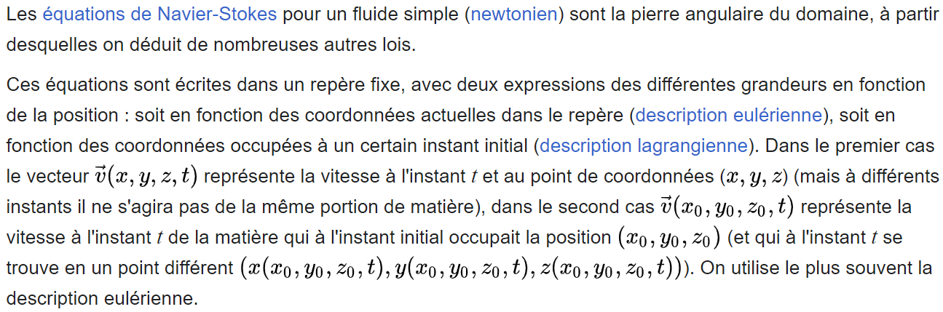

Équations de base
On peut obtenir ces équations par au moins deux voies :
à partir des relations de conservation de la masse, de la quantité de mouvement et de l'énergie,
à partir de l'équation de Boltzmann décrivant l'évolution moléculaire par la méthode de Chapman-Enskog. Cette méthode n'est utilisable que pour les gaz en raison de la simplicité relative des interactions au niveau microscopique dans ce cas.
Dans la première méthode apparaissent le tenseur des contraintes (ou tenseur de pression, incluant contraintes visqueuses et pression) et le flux de chaleur. Pour ces deux quantités on fait l'hypothèse qu'elles sont liées à un gradient :
- le flux de chaleur est proportionnel au gradient de température (loi de Fourier),
- le tenseur des contraintes est proportionnel au tenseur des vitesses de déformation (hypothèse de Stokes). En une dimension d'espace cette expression s'exprime en disant que la contrainte visqueuse est proportionnelle au taux de cisaillement. Ceci définit un écoulement « newtonien ».
Le mécanisme sous-jacent dans les deux cas n'est pas très apparent : on se doute que cette proportionnalité est liée à une linéarisation des équations qui décrivent le problème exact sous-jacent. C'est là un processus général en physique mathématique.
La méthode partant du microscopique permet d'éclairer cet aspect. Les équations de Navier-Stokes sont l'expression d'une petite perturbation de la fonction de distribution microscopique des vitesses et, éventuellement, des énergies internes (statistique de Maxwell-Boltzmann). A contrario les équations d'Euler décrivent le cas correspondant à l'équilibre thermodynamique local.
Il faut alors donner les coefficients qui interviennent : pression, viscosité et conductivité. La pression est définie par l'équation d'état. Les propriétés de transport, viscosité et conductivité peuvent résulter dans le cas du gaz d'un calcul effectué à partir du niveau microscopique (du potentiel interatomique). Pour les liquides ces quantités relèvent de l'expérience.
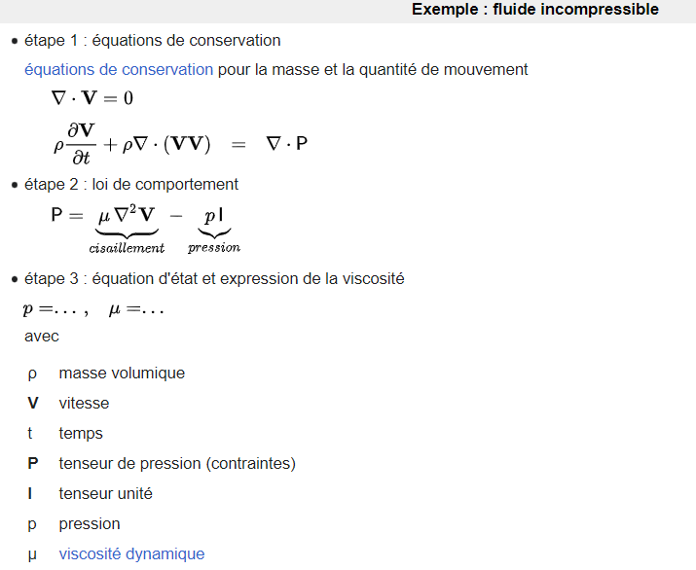

Similitude
La similitude est la mise en évidence de nombres sans dimensions permettant de réduire le nombre de paramètres intervenant dans les équations afin de simplifier son analyse, éventuellement de définir des expériences à l'échelle du laboratoire. Elle est basée sur l'invariance d'échelle qui assure la covariance des équations : celles-ci sont valides dans tout référentiel galiléen.
On peut alors par un changement de variable faire apparaître des nombres adimensionnels et diminuer ainsi le nombre de variables d'un problème.
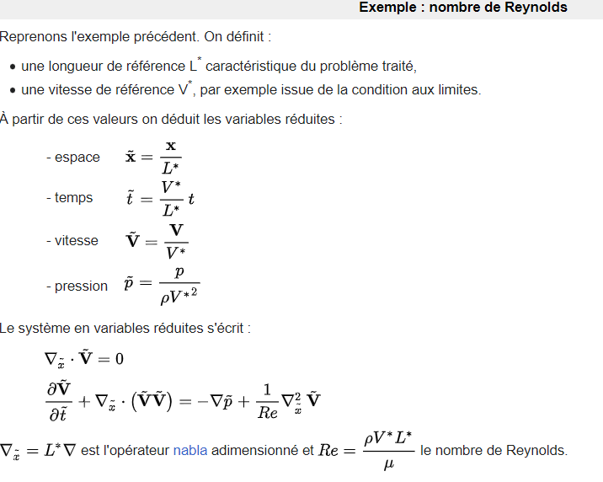
Le problème ne dépend plus explicitement des dimensions physiques : l'équation ci-dessus décrit une famille de problèmes (et donc de solutions) se déduisant l'un de l'autre par transformation de l'espace et du temps.

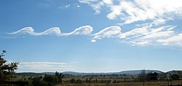
Instabilités
L'instabilité des solutions des équations est due au terme non linéaire de transport de quantité de mouvement V ⋅ ∇V. Elles correspondent à une bifurcation de la solution obtenue pour une certaine valeur du nombre de Reynolds. On rencontre divers types d'instabilités :
- instabilité de cisaillement bidimensionnelle pour des profils de vitesse perpendiculaire à l'écoulement ayant un point d'inflexion (instabilité de Kelvin-Helmholtz). Le tourbillon généré est dans le plan de l'écoulement ;
- instabilités centrifuges de type Taylor-Couette qui se crée lorsque le moment cinétique r V(r) décroît lorsque l'on s’éloigne du centre de courbure. Le tourbillon généré est perpendiculaire à l'écoulement, conduisant par exemple aux tourbillons de Görtler. Il existe nombre d'autres instabilités de type inertiel telles les instabilité elliptique et instabilité de Crow rencontrées en aéronautique ou en géophysique.
De plus les interfaces soumises à une accélération ou à un champ de gravité peuvent être le siège d'instabilités : Rayleigh-Taylor, Richtmyer-Meshkov, etc.

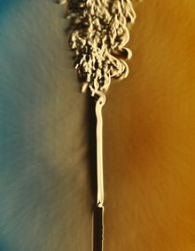
Transition vers la turbulence
Le passage de l'état laminaire d'un écoulement vers un état totalement turbulent peut emprunter plusieurs voies :
- transition naturelle : une perturbation quelconque est amplifiée comme le montre une analyse de stabilité (équation de Orr-Sommerfeld). Les perturbations d'abord régulières (ondes de Tollmien-Schlichting) se déforment, créent des tourbillons longitudinaux qui sont eux-mêmes déformés et qui finissent par créer des régions (« spots ») turbulentes, lesquelles finissent par occuper tout l'espace.
- transition « by-pass » : ce phénomène, présent dans les couches limites, désigne une transition forcée par la contamination par une turbulence externe. Les premières étapes de la transition naturelle sont contournées, d'où le nom.
- transition par rugosité : les irrégularités de la paroi sont un moteur puissant de déstabilisation de la couche limite.
- transition par décollement de l'écoulement moyen créant une couche de cisaillement instable.
Il n'existe pas de modèle universel de transition. Ceci est aisément compréhensible dans le cas de la transition naturelle où la source de l'instabilité peut être diverse et où de plus son amplitude joue un rôle. De même on ne maîtrise pas forcément une turbulence externe. En pratique on utilise des critères expérimentaux valides sur telle ou telle configuration.

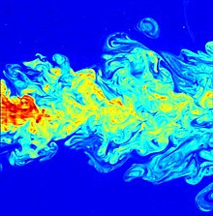
Turbulence
La turbulence est un phénomène étudié depuis Léonard de Vinci mais encore mal compris. Il n'existe pas de théorie permettant de décrire le phénomène à partir des équations de Navier-Stokes. La cascade turbulente se manifeste par un transfert d'énergie des grandes structures créées par les gradients de vitesse - encore le terme V ⋅ ∇V - vers les petits tourbillons détruits par dissipation visqueuse. Un résultat majeur obtenu par Kolmogorov est la description des échelles intermédiaires où se produit une diffusion de l'énergie cinétique par mélange et étirement/repli des tourbillons. Cette région possède une propriété d'auto-similitude : les transferts se produisent identiquement à toutes les échelles. Ce résultat illustre la capacité explicative de l'approche physique statistique et systèmes dynamiques.
Une turbulence quasi-bidimensionnelle est obtenue lorsque l'une des dimensions du problème est limitée. C'est le cas de l'atmosphère, où les grands tourbillons excèdent largement la « hauteur utile » où peut se développer une troisième dimension. Il se produit alors une double cascade d'énergie.
En pratique, l'approche physique statistique ne permet pas un calcul global. De même la résolution directe des équations est beaucoup trop coûteuse et ne sert qu'à générer des expériences numériques servant de test à une théorie. En pratique la mécanique des fluides numérique utilise une méthode où les moments des corrélations statistiques des variables issus d'une prise de moyenne sont modélisés par une hypothèse physique raisonnable. Il existe plusieurs modèles, chacun étant plus ou moins adaptée à une situation donnée.
Les effets de la turbulence sur l'écoulement sont importants. Directement ils favorisent les échanges de masse, quantité de mouvement et énergie. Ce phénomène augmente également le bruit acoustique. Il a aussi un effet indirect en modifiant la structure globale d'une région, par exemple la région décollée d'une couche limite ou un jet.

Lois de comportement
La loi de comportement d'un milieu solide ou fluide (voire intermédiaire) relie les contraintes σ_{ij} exercées dans le milieu aux déformations ε_{ij} du milieu et/ou à leurs dérivées par rapport au temps.

Fluide newtonien
Pour beaucoup de fluides, le tenseur des contraintes peut s'écrire comme la somme d'un terme isotrope (la pression p) et d'un déviateur (le cisaillement):
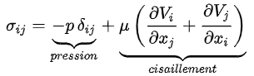
δ_{ij} est le symbole de Kronecker, μ la viscosité dynamique et V la vitesse.
En réalité, il existe toujours un terme de viscosité volumique μ' div V δ_{ij} correspondant à une variation isotrope de volume et dû à des interactions moléculaires inélastiques. Ce terme est généralement négligé quoique mesurable et, dans le cas des gaz, calculable. Très petit, il est supposé nul dans l'hypothèse de Stokes.
Certains matériaux comme les verres ont un comportement qui passe continûment de l'état solide à l'état liquide. C'est vraisemblablement le cas du verre commun si l'on en croit les mesures de viscosité dans la plage où celles-ci sont faisables en un temps raisonnable ou celle du Silly Putty.

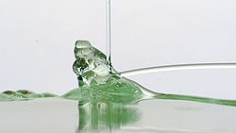
Fluides non newtoniens
Figure 1: Versement vertical d'un shampooing qui crée un jet latéral par effet Kaye.
De nombreux fluides ont des comportements différents, particulièrement en cisaillement. Ce comportement est lié à leur composition : phase solide en suspension, polymère, etc. Leur étude relève de la rhéologie. On présente généralement leur comportement sous un cisaillement simple pour lequel la viscosité est la pente de la courbe contrainte-déformation :
- le fluide de Bingham (boue de forage, dentifrice) qui a un comportement visqueux newtonien passé un seuil de déformation correspondant à la dislocation de sa structure au repos.
- fluides rhéofluidifiants ou pseudo-plastiques (sang, peintures, pâte à papier, etc.) dont la viscosité apparente diminue avec la contrainte appliquée, le phénomène étant lié à une diminution des liaisons internes, affectées par l'écoulement. Certains fluides de Bingham ont un comportement pseudo-plastique.
- à l'inverse certains fluides sont rhéoépaississants ou dilatants comme les suspensions concentrées.
La relation contraintes-déformation n'est pas suffisante pour caractériser certains fluides dont le comportement est plus complexe :
- dépendance en fonction du temps comme les fluides thixotropes comme le ketchup dont la viscosité apparente diminue avec le temps sous contrainte constante. Ce phénomène est lié à une déstructuration plus ou moins rapide du milieu. Plus rarement on rencontre des fluides antithixotropes comme le latex.
- Un autre caractère possible est l'élasticité de fluides comme certaines résines polyacrilamides capables d'aligner leurs chaînes macromoléculaires dans le sens de l'écoulement.
Ces caractéristiques peuvent donner naissance à des comportements remarquables comme :
- l'effet Weissenberg pour les fluides pseudo-plastiques ;
- l'effet de siphon ouvert pour les fluides élastiques ;
- l'effet Kaye pour les fluides thixotropes.
Les comportements peuvent être décrits par des modèles rhéologiques obtenus en ordonnant de manière plus ou moins complexes des éléments de base : ressort pour l'élasticité, amortisseur pour le comportement visqueux, patin pour la pseudo-plasticité. On obtient ainsi le modèle de Kelvin-Voigt ou le modèle de Maxwell pour décrire la viscoélasticité.
Les caractéristiques sont mesurées à l'aide de rhéomètres ou, dans le cas des polymères, peuvent être prédites.

Types d'écoulement (milieu homogène)


Stationnarité, instationnarité
Figure 2: Allée de tourbillons de Karman.
Un écoulement peut être stationnaire ou instationnaire ou les deux à la fois. Prenons l'exemple de l'écoulement autour d'un cylindre infini :
- à bas nombre de Reynolds basé sur le diamètre l'écoulement est laminaire et stationnaire ;
- lorsque le nombre de Reynolds augmente (Re ≈ 10), on voit apparaître une région de recirculation à l'arrière : cet écoulement est stationnaire ;
- cette recirculation entraîne une instabilité de type Kelvin-Helmholtz (Re ≈ 100) et l'apparition d'allées de Kármán par appariement des tourbillons produits de part et d'autre;
- à plus grand nombre de Reynolds (Re ≈ 1000) l'écoulement de sillage devient turbulent donc instationnaire mais stationnaire en moyenne statistique.

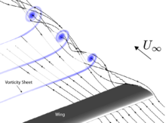
Vorticité
Les tourbillons peuvent naître dans une région décollée comme la recirculation dans l'exemple précédent. Il s'agit alors d'un phénomène entretenu d'origine visqueuse.
Ils peuvent également avoir pour origine une dissymétrie des conditions aux limites : c'est le cas des extrémités d'une aile d'avion. Dans ce cas il s'agit d'un phénomène inertiel non entretenu (en un point de l'espace donné). Les tourbillons ainsi créés sont de grande taille et peu affectés par la viscosité, ce leur confère une grande durée de vie.
Mathématiquement, le tourbillon (ou vorticité) se définit comme le rotationnel de la vitesse ou la moitié de cette valeur. On sait écrire une équation de transport pour cette quantité qui est à la base des études sur la turbulence vue sous l'angle mécanique des fluides et non sous l'angle statistique comme dans l'étude de la cascade turbulente.

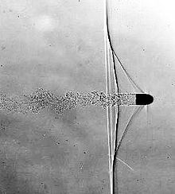
Compressibilité
Tous les fluides sont visqueux jusqu'à un certain degré. La compressibilité de l'eau par exemple vaut environ 5 × 10−10 m2 N−1, ce qui suppose des pressions de l'ordre du kilobar pour obtenir un effet mesurable. Cette faible valeur permet dans le cas général de faire l'approximation de masse volumique constante. Les écoulements dans lesquels cette approximation est valide sont généralement tels que la température y est sensiblement constante et où l'on peut par suite supposer la viscosité constante. L'équation de conservation de l'énergie est découplée et les équations de Navier-Stokes réduites à une forme plus simple. Si de plus on suppose le nombre de Reynolds petit (Re ≈ 1) on aboutit à l'équation de Stokes. Dans le cas d'un écoulement irrotationnel on montre que la vitesse découle d'un potentiel : on parle d'écoulement potentiel.
Toutefois, la compressibilité d'un liquide n'est jamais nulle et il est possible d'y propager une onde de choc, laquelle suppose une discontinuité des toutes les variables comme indiqué par les relations de Rankine-Hugoniot. Celles-ci sont relatives aux équations d'Euler, donc à un milieu sans viscosité. Cette discontinuité n'existe qu'au point de vue macroscopique puisque la théorie cinétique montre pour les gaz une variation rapide sans discontinuité sur une distance de quelques libres parcours moyens.
L'onde de choc résulte d'une propriété remarquable des équations d'Euler : leur caractère hyperbolique. L'information dans le milieu est transportée par les caractéristiques. Ceci a donné lieu par le passé à des méthodes de résolution par construction géométrique dans des cas assez simples comme une tuyère ou l'onde accompagnant un objet en vol supersonique. Cette propriété est aujourd'hui à la base des méthodes de résolution numérique par volumes finis : les solveurs de Riemann.

Écoulements visqueux et non visqueux, couche limite
Hors problème de turbulence, les effets dits visqueux, en fait tous les effets liés au transport de masse (diffusion), de quantité de mouvement (cisaillement) et d'énergie (conduction), sont généralement confinés à des régions particulières, généralement une paroi et dans ce cas on parle de couche limite. Un immense progrès dans la compréhension de ce phénomène a été fait au début du xxe siècle. Il a permis l'avènement de l'aérodynamique moderne grâce à l'analyse que permet son caractère parabolique : l'information ne remonte pas l'écoulement. En outre la relative simplicité des équations autorise la mise en évidence de solutions approchées.

Écoulement en milieu inhomogène

Écoulements à surface libre
Les écoulements à surface libre désignent les écoulements d'un fluide limité par une surface libre continue. Ils concernent essentiellement l'atmosphère, les océans ou les lacs et les rivières ou canaux, mais peuvent aussi décrire une étoile par exemple.
Les problèmes à grande échelle dans l'atmosphère ou l'océan ne possèdent pas de caractère spécifique. Ils sont décrits par les équations de Navier-Stokes. D'autres sont limités dans une ou plusieurs directions d'espace. Ce sont :
- les écoulements en eau peu profonde qui peuvent se rencontrer dans l'atmosphère. Ils sont décrits par une vitesse où deux composantes sont dominantes. On décrit ainsi les courants de marée, les seiches, les mascarets, les vagues non déferlantes, les ondes de gravité comme le tsunami mais aussi dans l'atmosphère les ondes de Rossby, de Kelvin, etc.
- les écoulements de canaux et rivières qui sont décrits par leur seule vitesse moyenne.
La tension superficielle ne joue pas de rôle dans ce type de problème.

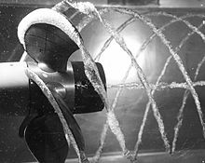
Écoulements polyphasiques
Figure 3: Cavitation générée par une hélice.
Ce domaine de la mécanique des fluides s'intéresse à ce qui se passe lorsque l’on a affaire à plusieurs phases qui s’écoulent ensemble. Dans la majorité des cas il s'agit d'un milieu diphasique où une phase mineure en volume est dispersée dans la phase majeure. On peut distinguer en fonction du milieu majoritaire :
- liquide contenant un gaz sous forme de bulles (ébullition, échangeur de chaleur), de liquide (nombreuses applications industrielles, en particulier l'industrie pétrolière), de solide (suspensions diluées) ou de vide (cavitation),
- gaz contenant un liquide sous forme de gouttes (sprays).
Cette systématisation des phénomènes peut faire illusion : cela cache des problèmes de natures très différentes. Par exemple les bulles et leur interaction avec leur environnement constituent à elles seules un vrai problème physique que l'on doit aborder avant même de s'intéresser au problème diphasique.
Pour le traitement théorique et numérique du problème on distingue les méthodes cinétique où l'on suit chaque élément de la phase diluée en lui appliquant les lois d'interaction ad hoc (par exemple dans l'équation de Mason-Weaver) et méthodes bifluides où des équations de Navier-Stokes couplées sont écrites pour chaque phase, moyennant certaines hypothèses sur le moyennage des phases (exemple de la méthode du volume de fluide. Cette méthode est plus économique mais pose souvent des problèmes de conditions aux limites où les hypothèses ne sont pas respectées.
Il faut noter que les systèmes diphasiques sont susceptibles de montrer des instabilités spécifiques, un exemple remarquable étant le geyser.
En taille et fraction suffisante les éléments dispersés peuvent affecter la turbulence.


Écoulements en milieu poreux
Les écoulements en milieu poreux sont présents dans de nombreux domaines comme l'hydrologie, les protections thermiques, etc. Il s'agit souvent de fluides homogènes mais on rencontre des cas hétérogènes comme dans l'extraction pétrolière. Ce sont par nature des écoulements de fluide à faible vitesse, généralement décrits par l'équation de Stokes à l'échelle du pore. La loi de Darcy établie expérimentalement est démontrable par prise de moyenne volumique ou homogénéisation sous cette condition. L'extension à des écoulements plus rapides (loi de Darcy-Forchheimer) se fait en introduisant un nombre de Reynolds. Pour les gaz on sait également traiter tous les régimes d'écoulement depuis le moléculaire jusqu'au continu (équation de Darcy-Klinkenberg).
La quantité importante dans le domaine est la perméabilité. Celle-ci est mesurable. Elle a longtemps été évaluée théoriquement par des modèles utilisant des porosités de forme simple, respectant la porosité (par exemple la loi de Kozeny-Carman). Ces méthodes ont une prédictibilité limitée aux variations et non aux valeurs absolues. Ceci a changé avec l'avènement de la microtomographie qui permet une simulation numérique directe du phénomène à l'échelle du pore.

Microfluidique
La microfluidique est la science et la technique des systèmes manipulant des fluides et dont au moins l'une des dimensions caractéristiques est de l'ordre du micromètre.


Définition
George Whitesides définit la microfluidique comme « la science et la technologie des systèmes qui manipulent de petits volumes de fluides (10−9 à 10−18 litres), en utilisant des canaux de la dimension de quelques dizaines de micromètres »1. Selon Patrick Tabeling, « on peut définir la microfluidique comme [une discipline] portant sur les écoulements de fluides simples ou complexes, mono ou multiphasiques, dans des microsystèmes artificiels, c'est-à-dire fabriqués à l'aide des nouvelles techniques. » Tabeling précise qu'il entend essentiellement par « nouvelles techniques » la microfabrication héritée de la micro-électronique2. La première définition fait bien apparaître la dualité de la microfluidique : en tant que science, elle englobe l'étude des phénomènes et la mécanique des fluides à l'échelle micrométrique ; en tant que technique, elle contient également une dimension applicative. Cependant, la définition de Whitesides fait porter le préfixe « micro » sur la dimension de canaux et ne concerne pas les volumes de fluides qui, dans la définition de Whitesides, sont compris entre le nanolitre et l'attolitre. Or, certains systèmes microfluidiques, par exemple les dispositifs d'électromouillage sur diélectrique, fonctionnent en gouttes, sans canaux. Tabeling donne quant à lui une définition d'ingénieur qui, souligne-t-il, exclut l'ensemble des systèmes microfluidiques naturels, tels que les capillaires sanguins ou le transport de sève dans les plantes.

Écoulements des fluides à l'échelle micro- et nanométrique

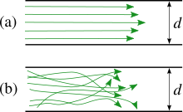
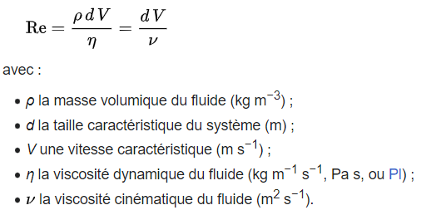
Aux petites dimensions, les phénomènes physiques macroscopiques ne subissent pas seulement une diminution linéaire de leurs effets. Certains phénomènes négligeables deviennent prépondérants, comme la capillarité ; inversement, d'autres forces telles que la gravité deviennent négligeables. Afin d'appréhender plus facilement les caractéristiques d'un système microfluidique, plusieurs grandeurs sans dimension ont été introduites. La plus répandue est probablement le nombre de Reynolds Re, proposé en 1883, qui caractérise le rapport entre les forces d'inertie et les forces de viscosité. Les systèmes microfluidiques sont généralement caractérisés par un petit nombre de Reynolds : les forces de viscosité sont prépondérantes. Ce comportement se traduit par des écoulements laminaires. On utilise également le nombre de Péclet Pe, liant convection et diffusion (thermique ou massique), et le nombre de Knudsen Kn, permettant de classifier les milieux continus. Squires et S.R. Quake décrivent en détail la physique et les nombres adimensionnels à l'échelle du nanolitre.
Figure 4: La nature de l'écoulement dépend du nombre de Reynolds, donc de la taille caractéristique d : (a) écoulement laminaire, (b) écoulement turbulent.

Lorsque la longueur caractéristique d décroît et la viscosité v augmente, le nombre de Reynolds diminue fortement. La fluidique à bas nombre de Reynolds possède certaines caractéristiques remarquables. Un petit nombre de Reynolds entraîne ainsi souvent un écoulement laminaire : il est stable, et les lignes de courant sont bien dessinées. Au voisinage de la surface, les forces de contact entre le liquide et le solide (la surface de la canalisation) prédominent. La viscosité du fluide introduit une condition de non glissement qui annule la vitesse du fluide : il adhère à la paroi.

Magnétohydrodynamique
La magnétohydrodynamique (MHD) est une discipline scientifique qui décrit le comportement d'un fluide conducteur du courant électrique en présence de champs électromagnétiques. Elle s'applique notamment aux plasmas, au noyau externe et même à l'eau de mer.
C'est une généralisation de l'hydrodynamique (appelée plus communément dynamique des fluides, définie par les équations de Navier-Stokes) couplée à l'électromagnétisme (équations de Maxwell). Entre la mécanique des fluides « classique » et la magnétohydrodynamique, se situe l'électrohydrodynamique ou mécanique des fluides ionisés en présence de champs électriques (électrostatique), mais sans champ magnétique.
Les centrales magnétohydrodynamiques offrent un potentiel de production d'électricité à grande échelle avec un impact réduit sur l'environnement. Les générateurs MHD sont également intéressants pour la production de grandes impulsions de puissance électrique.

Différentes modélisations de la MHD
Il existe plusieurs modèles de la magnétohydrodynamique selon le degré de complexité nécessaire. Parmi les plus utilisés et plus simples sont :
- la « MHD idéale » ;
- la « MHD résistive ».
Le choix de l'un ou l'autre de ces deux modèles dépend de la valeur du Nombre de Reynolds magnétique Rm. Ce nombre, utilisé en MHD est ainsi nommé par analogie au nombre de Reynolds en hydrodynamique, il indique l'importance du terme de convection par rapport à celui de diffusion dans un fluide soumis à un champ magnétique.
Cependant, outre le choix entre MHD idéale et MHD résistive s'impose celui de la viscosité du fluide dans lequel l'étude est faite. Pour ceci, on introduit le nombre de Hartmann qui est le rapport des forces magnétiques et des forces de viscosité.

MHD idéale
La MHD idéale, dite aussi à fort nombre de Reynolds magnétique (Rm ≫ 1), est la forme la plus simple de la MHD. Le fluide, soumis à un fort champ magnétique , est traité comme ayant peu ou pas de résistance électrique, et on l'assimile à un conducteur parfait. La loi de Lenz s'applique de telle sorte que fluide et les lignes de champ magnétique sont intimement liés : on dit que les lignes de champ sont « gelées » (« frozen in ») dans le fluide (on peut également dire que le fluide est gelé dans le champ magnétique). Dans le cas où le fluide est un conducteur parfait, plongé dans un champ magnétique constant et uniforme Bo dans lequel se propage dans le même sens que l'orientation de ce champ une onde dont le champ magnétique est orthogonal à Bo, on dit que le théorème d'Alfvén est satisfait. Une analogie consiste à comparer le fluide à un peigne et les lignes de champ aux cheveux : le mouvement des cheveux suit exactement ceux du peigne. Cette MHD idéale est étudiée dans les plasmas chauds, tels les plasmas astrophysiques et thermonucléaires d'origine naturelle (étoiles) ou artificielle (tokamaks).
Les équations de la MHD idéale consistent en l'équation de continuité, les lois de la quantité de mouvement, le théorème d'Ampère (dans la limite de l'absence de champ électrique et de diffusion de l'électron) et les équations de la thermodynamique (conservation de l'énergie). Comme toute description fluide d'un système cinétique, on effectue des approximations du flux de chaleur via des conditions adiabatiques ou isothermes.

MHD résistive
La MHD résistive, dite à faible nombre de Reynolds magnétique (Rm ≤ 1) décrit les fluides magnétisés et non parfaitement conducteurs. On parle en général d'une résistivité engendrée par les collisions entre les constituants du plasma, qui transforment l'énergie magnétique en chaleur (chauffage Joule). Lorsque la résistivité est non négligeable, (nombre de Reynolds petit), le théorème d'Alfven n'est plus satisfait et la topologie magnétique peut être brisée.
Dans un fluide considéré comme un conducteur non parfait, l'évolution du champ magnétique dans le fluide est donnée par l'équation d'induction résistive. La variation locale du champ magnétique avec le temps est le résultat de son advection par le fluide et de sa diffusion dans le fluide. Le nombre de Reynolds est en facteur inverse de l'opérateur de diffusion, plus il est grand et plus on peut négliger la diffusion par rapport à l'advection. On peut quantifier l'importance de la diffusion en construisant un temps de diffusion.
Par exemple, dans le Soleil, on estime le temps de diffusion à travers une région active (résistivité collisionnelle) en centaines ou milliers d'années, durée bien plus longue que la vie d'une tache solaire, on néglige donc la résistivité (cas de la MHD idéale). À l'inverse, un mètre cube d'eau de mer possède un temps de diffusion se mesurant en millisecondes, dont on doit tenir compte (MHD résistive). Par rapport à la MHD idéale, la MHD résistive implique un terme supplémentaire dans le théorème d'Ampère modélisant la résistivité collisionnelle.
Même dans les systèmes physiques assez grands et bons conducteurs, où il semblerait a priori que la résistivité puisse être ignorée, cette dernière peut tout de même être importante : beaucoup d'instabilités surviennent, notamment dans les plasmas, pouvant l'augmenter très fortement (d'un facteur 1 milliard). Cette résistivité augmentée est habituellement le résultat de la formation de structures à petite échelle, telles les courants électriques en strates, ou des turbulences électroniques et magnétiques localisées (voir par exemple l'instabilité électrothermique dans les plasmas à fort paramètre de Hall).
La MHD-gaz industrielle, utilisant des plasmas froids (gaz bi-température, hors d'équilibre, où seul le gaz d'électrons est chauffé à 10 000 K, alors que le reste du gaz (ions et neutres) est froid aux alentours de 4 000 K) entre dans cette catégorie de MHD à faible nombre de Reynolds magnétique.

D'autres modèles de MHD
Selon la finesse requise, on peut complexifier le modèle de base de la MHD en prenant en compte différents effets se produisant dans le fluide. On peut ainsi créer la MHD-Hall, la MHD bi-fluides...
- MHD-Hall : à l'échelle de la longueur d'inertie des ions, la loi d'Ohm idéale et/ou résistive n'est plus valable. En effet, à cette échelle, l'inertie des ions se fait sentir et tend à différencier localement leur mouvement de celui des électrons. Le courant ainsi formé crée un champ magnétique. Les électrons, sensibles à la force de Laplace, créent un champ électrique de charge d'espace pour conserver la quasi-neutralité. La MHD-Hall modélise ce phénomène en tenant compte de ce champ électrique en rajoutant la force de Laplace qui lui est égale, dans la loi d'Ohm, modifiant ainsi l'équation d'induction du champ magnétique. Le terme de Hall ainsi ajouté dans la loi d'Ohm insère une échelle caractéristique dans le système d'équation de la magnétohydrodynamique, qui en était jusqu'alors dépourvue. Cette longueur caractéristique est la longueur d'inertie des ions. On passe d'un système d'équation auto-similaire (c'est-à-dire, qui ne dépend pas de l'échelle considérée) à un système dépendant des échelles du système étudié. On peut aussi parfois tenir compte du gradient de pression électronique dans la loi d'Ohm de la MHD Hall. En 1960, M. J. Lighthill critique la théorie des MHD idéale et résistive appliquées aux plasmas22, à cause de l'absence de courant de Hall, simplification fréquente en théorie de la fusion magnétique. La théorie Hall-MHD prend en compte cette composante du champ électrique de Hall dans la MHD.
- MHD bi-fluides : la MHD bi-fluide revient à rajouter l'inertie des électrons dans la loi d'Ohm modélisant le champ électrique. Physiquement, cela revient à dire qu'à une certaine échelle (la longueur d'inertie des électrons), l'accélération des électrons ne peut plus être négligée, les électrons ne sont plus à l'équilibre statique.
- MHD Hartmann : elle prend en compte la viscosité du fluide qui s'écoule dans un espace fermé : on retrouve ce phénomène dans la construction de tuyère magnétohydrodynamique entre autres, et est discutée en fonction du nombre de Hartmann
- D'autres détails peuvent encore être ajoutés au modèle magnétohydrodynamique. On peut tenir compte de l'anisotropie de température créée par la direction du champ magnétique, on peut par exemple tenir compte des anisotropies dans le plan de gyration des particules en modélisant la température comme un tenseur 3x3 complet.

